第四章习题答案

习题1. 考虑如下常系数线性抛物型方程初边值问题
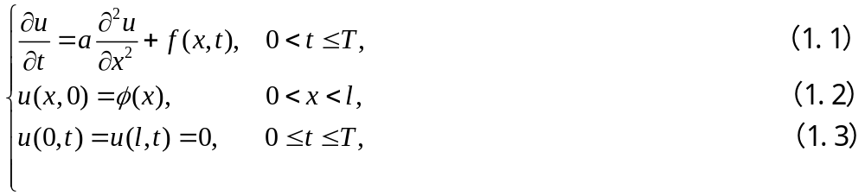 其中是正常数，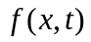是已知的连续函数。
分别导出以下三种差分格式的局部截断误差：
1. 向后差分格式
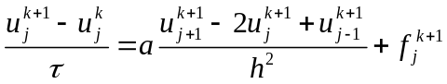 （1.4）
2. 六点对称格式
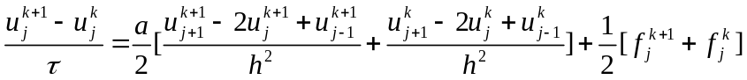 （1.5）
3. Richardson格式
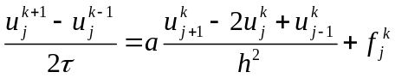 （1.6）
解 局部截断误差计算公式：将差分格式中的数值解换成真解，左端减去右端，再利用Taylor展开及真解满足的微分方程进行估计。

1. 向后差分格式
（1.7）
利用 Taylor 展式, 有
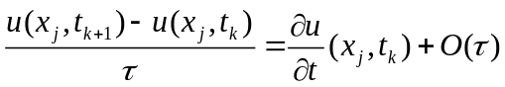 （1.8）
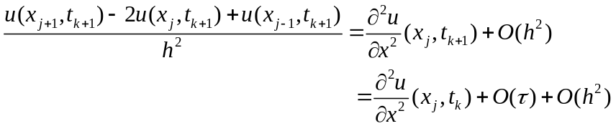 （1.9）
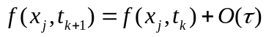 （1.10）
把（1.8）、（1.9）和（1.10）代入（1.7）, 并利用微分方程（1.1）,有
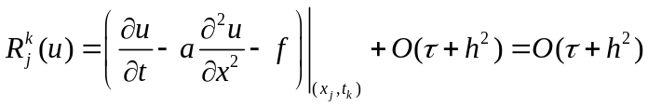 （1.11）

2. 六点对称格式
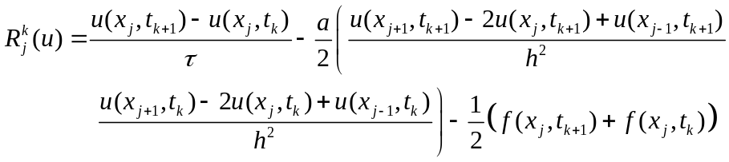 （1.12）
利用 Taylor 展式，有
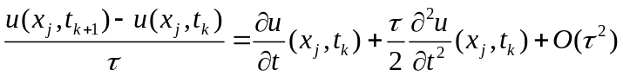 （1.13）

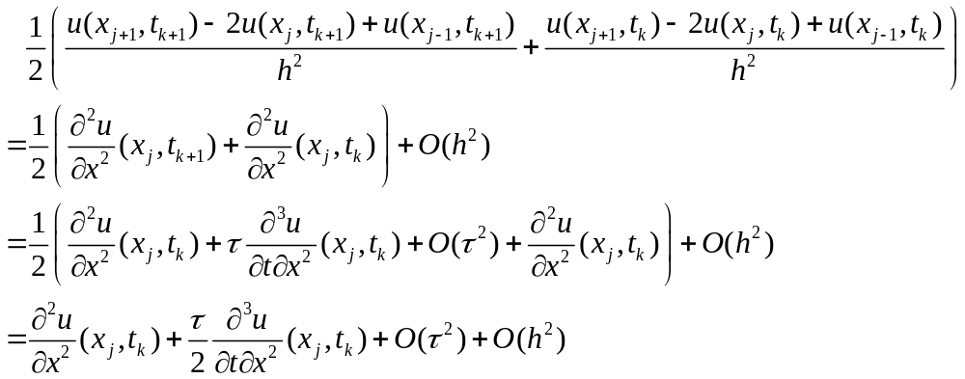 （1.14）

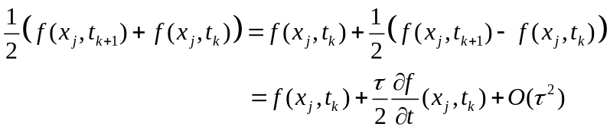 （1.15）把（1.13）、（1.14）和（1.15）代入（1.12）, 并利用微分方程（1.1）,有
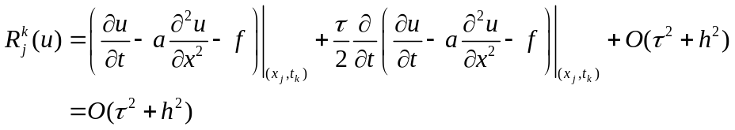 （1.16）

3. Richardson格式
（1.17）
利用 Taylor 展式, 有
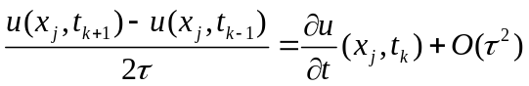 （1.18）
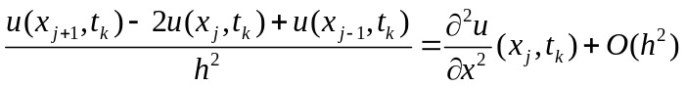 （1.19）把（1.18）和（1.19）代入（1.17）, 并利用微分方程（1.1）,有
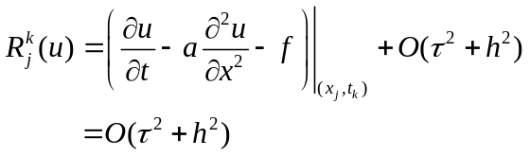 （1.20）

习题2. （P.130.3） 将向前差分格式和向后差分格式作加权平均, 得到如下格式:
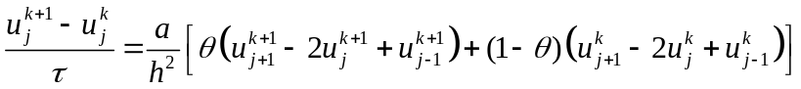 （2.1）
其中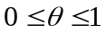.
1.试计算截断误差。
2.证明当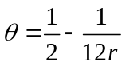时, 截断误差的阶最高（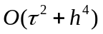）。
解 首先导出格式（2.1）的截断误差。
把格式（2.1）中的数值解换成真解, 并左端减右端, 有
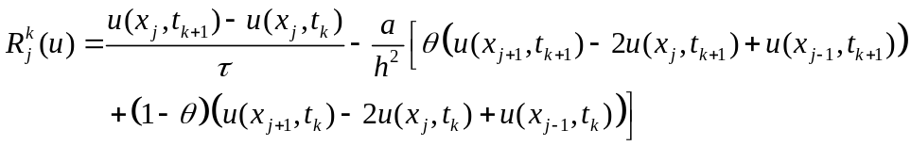 （2.2）
利用 Taylor 展式, 有
（2.3）

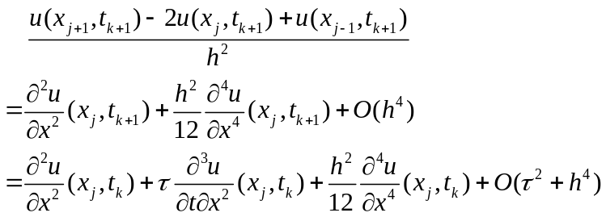 （2.4）

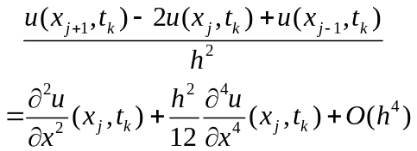 （2.5）
因此
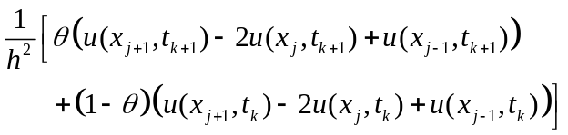

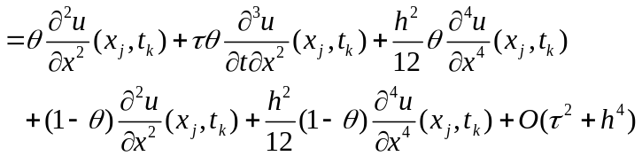

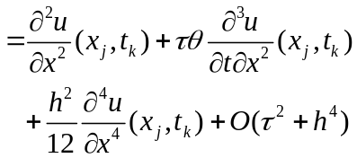 （2.6）
把（2.3）和（2.6）代入（2.2）, 并利用微分方程
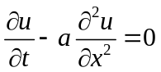
有
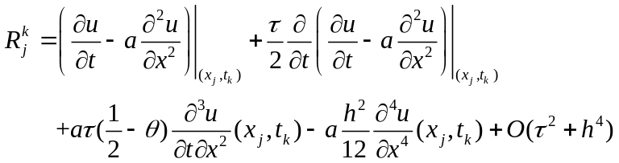
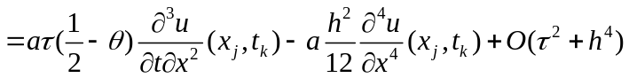
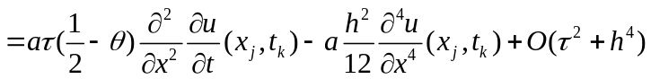
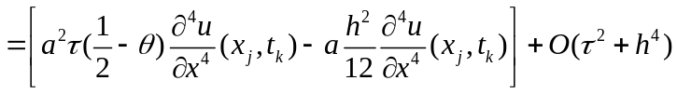
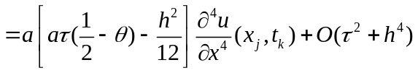
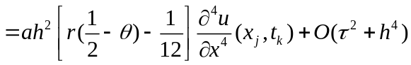 （2.7）
显然，当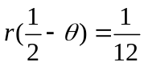时，即时, （2.7）的截断误差的阶最高，为。

习题3. （P.136.1）求证差分格式
（3.1）
1. 当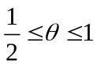恒稳定；
2. 当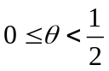时,稳定的充要条件是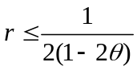.
证明 记网格比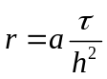，则（3.1）可以等价地写成
（3.2）
合并整理，得
（3.3）
记为阶的单位向量,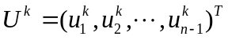为维列向量，则（3.3）可以写成如下矩阵形式
（3.4）
其中
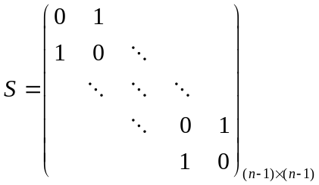
由（3.4）知
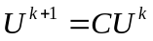
其中，传递矩阵
（3.5）
注意到矩阵的特征值为
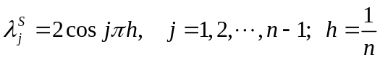
由此并利用（3.5）知，矩阵的特征值为
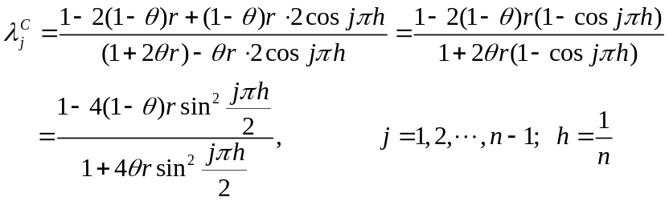 （3.6）
所以差分格式（3.1）稳定

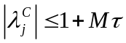
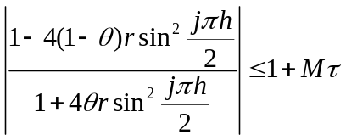
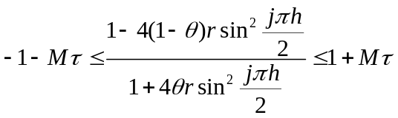
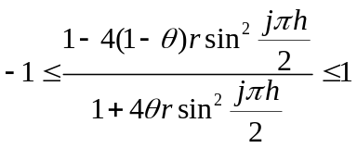 （3.7）
显然，上式的右不等式对任意的及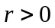均成立，因此，只需考查其左不等式，即
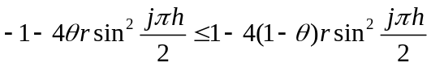，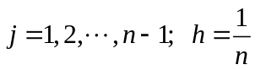
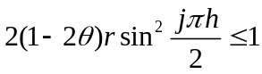， （3.8）
（1）若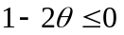, 即, 则上式恒成立, 从而差分格式（3.1）恒稳定；
（2）若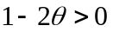, 即, 则（3.8）等价于
（3.9）
即当时, 条件（3.9）是格式（3.1）稳定的充要条件。 □
习题4. 以向前差分格式为例，试证明真解向量满足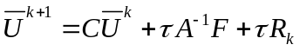。
证明：设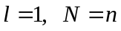
由向前差分格式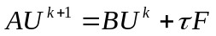,即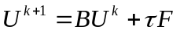
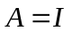， 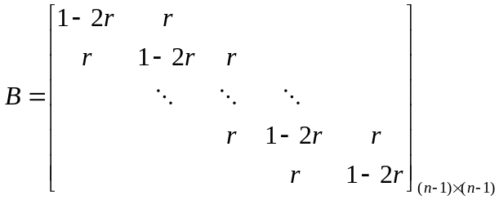
有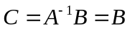.即证明真解向量满足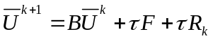，其中
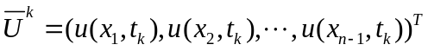，
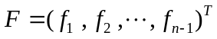，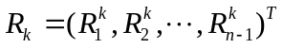，
（网格比），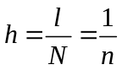（空间步长），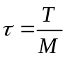（时间步长）.

习题5. 判定向后差分格式和六点对称格式的稳定性。

